日本語を母語としない若者の自立支援
２０１６年度ＮＰＯマナビヤ事業 第３回未来塾

東京都福生市にある青少年自立援助センターは、若者の自立支援で40年に渡る実績のある草分け的な組織です。その中で今回お招きする田中 宝紀さんは、外国とつながる若者の日本語学習や進学、キャリアづくりを支援する活動に取り組んでいます。

経済の支え手として、実際には多くの外国籍の人を受け入れているにも関わらず、国の移民政策がない中で、日本語の壁で本来の能力が生かせない、伸ばせないでいる人たちをサポートする環境は、地域によって差があります。特に中学や高校の世代が社会に出て行くまでのサポートは、茨城では遅れています。田中さんは、自らが開発した在宅でもインターネットを介して、日本語が学べる仕組みを広める活動もしています。

外国とつながる子どもたちの教育環境を地域でどのようにつくるか、若い世代の就労と社会参加をどのように支えるか、一緒に考えてみませんか。

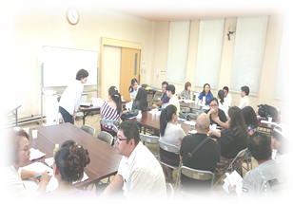
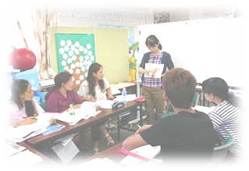
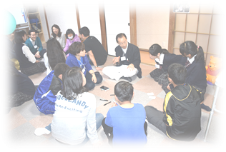
進学ガイダンス
日本語教室
キャリア教育

日 時
2016年１１月１６日（水）
午後1時半～4時半（受付開始：午後1時15分）
裏面もご覧ください


講 師
1979年東京都生まれ。16才で単身フィリピンのハイスクールに留学。 フィリピンの子ども支援NGOを経て、2010年より現職。「多様性が豊かさとなる未来」を目指して、海外にルーツを持つ子どもたちの専門的日本語教育を支援する『YSCグローバル・スクール』を運営する他、日本語を母語としない若者の自立就労支援に取り組む。 現在までに18カ国、400名を超える子ども・若者を支援。日本語や文化の壁、いじめ、貧困などこうした子どもや若者が直面する課題を社会化するために、積極的な情報発信を行っている。2016年5月よりYahoo!ニュース個人オーサー。
NPO法人 青少年自立援助センター
定住外国人子弟支援事業部 統括コーディネーター
田中 宝紀 氏 Iki TANAKA
進学ガイダンス

会 場
つくば市民大学
（つくば市東新井１５−２ ろうきんつくばビル5階）
地図は裏面参照。

対 象
ご関心のある方ならどなたでも

定 員
40名（申込先着順）

コモンズ正会員 | 800円（税込）
コモンズ正会員以外の方 | 1,000円（税込）
参加費

認定NPO法人 茨城NPOセンター・コモンズ
主 催

助 成
一般財団法人 茨城県労働者福祉基金協会

会 場
つくば市民大学
（つくば市東新井15-2 ろうきんつくばビル5階）
TXつくば駅より徒歩約10分
つくばバスセンターより徒歩約8分
建物に無料駐車場はございません（中央ろうきん つくば支店の駐車場はご利用できません）。公共交通機関、または近隣の有料駐車場をご利用ください。
ご希望であれば、近隣の有料駐車場をご案内いたします。お申し込みの際に、たすけあいセンター「JUNTOS」までご連絡ください。

地図変更予定

未来塾とは
社会状況の変化に応じて、国の制度は2、3年で大きく変わっていきます。一つの大きな流れは、福祉制度の変化です。
国の制度づくりにも関わっているような、 全国的に 先進的な活動に取り組んでいるNPO関係者や有識者を招いて、制度が今後どのようになるのか、今後NPOに 期待されることは何か、ともに考えます。
コモンズとは
県域の市民活動支援組織として、市民団体の設立・ 運営相談対応や研修開催、市民団体と企業や行政など とのネットワークづくり、市民活動の資源仲介に取り 組むほか、常総の水害被災者や生活困窮者、福島から 避難された方の生活支援、外国児童生徒の学習支援、 ひきこもりがちな青年の就労準備訓練などに取り組んでいます。

２０１６年度ＮＰＯマナビヤ「未来塾」 年間予定

回 | 開催日 | 会場 | テーマ | 講 師
 |  |  |  | 団体名 | 役職名 | 氏名
第４回 | 2016年12月９日（金） | 常総 | 住まいのセーフティ ネットづくり | 神戸大学大学院 人間発達環境学研究科 | 教授 | 平山 洋介 氏
第５回 | 2017年1月20日（金） | 水戸 | 最後まで地域で暮らすため、ないものをつくる  ～地域包括ケアシステムの社会資源としての空き家活用～  支援付き住宅と「見守り」をどう実現するか | NPO法人自立支援センター  ふるさとの会 | 代表理事 | 佐久間 裕章 氏
第６回 | 2017年2月22日（水） | 水戸 | 子ども食堂を通じて つくりたい地域 | NPO法人 豊島子ども  WAKUWAKUネットワーク | 理事長 | 栗林 知絵子 氏
第７回 | 2017年3月 | 常総 | 障がい者が自分らしく暮らせる地域づくり | 社会福祉法人 むそう | 理事長 | 戸枝 陽基 氏

お申し込み、お問い合わせ
たすけあいセンター「ＪＵＮＴＯＳ」（運営：認定NPO法人 茨城NPOセンター・コモンズ）
〒305-0005 茨城県常総市水海道森下町4335 JUNTOSハウス
☎：0297-44-4281 FAX：0297-44-4291 eメール：info@npocommons.org

参加希望の回 | 第4回 ・ 第5回 ・ 第6回 ・ 第7回
団体名
フリガナ |  |  | 役 職
氏 名
連絡先住所
☎ | ＦＡＸ | ｅメール
- 1団体複数名でのご参加も歓迎です。
- ご記入いただいた個人情報は、本行事の運営及び関連するご連絡のみに使用致します。

